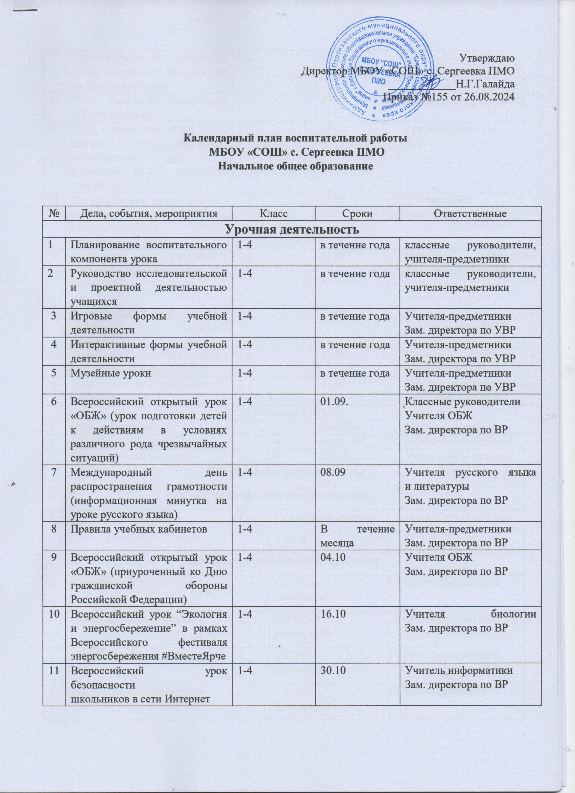

|  |  |  |  |  |  |  |  |  |  |  |
| --- | --- | --- | --- | --- | --- | --- | --- | --- | --- | --- |
| 12 | День рождения Н.А. Некрасова (информационная минутка на уроках литературы) | | | 1-4 | | 10.12 | |  | | |
| 13 | Урок правовой грамотности «Права человека». | | | 1-4 | | 10.12 | | Учителя обществознания | | |
| 14 | Урок в школьном музее “День памяти о россиянах, исполнявших служебный долг за пределами Отечества”. | | | 1-4 | | 15.02 | | Руководитель музея | | |
| 15 | Интерактивные уроки родного русского языка к Международному дню родного языка | | | 1-4 | | 01.03 | | Учителя ОБЖ  Зам. директора по ВР | | |
| 16 | Всемирный день иммунитета (минутка информации на уроках биологии) | | | 1-4 | | 01.03 | | Учителя биологии Зам. директора по ВР | | |
| 17 | Всероссийский открытый урок «ОБЖ» (День пожарной охраны) | | | 1-4 | | 30.04 | | Учителя ОБЖ Зам. директора по ВР | | |
| 18 | День государственного флага Российской Федерации | | | 1-4 | | 22.05 | | Учителя истории и обществознания | | |
| 19 | День славянской письменности и культуры | | | 1-4 | | 24.05 | | Учителя русского языка Зам. директора по ВР | | |
| ***Предметные недели*** | | | | | | | | | | |
| 1 | Неделя Здоровья | | | 1-4 | | сентябрь | | Учителя-предметники | | |
| 2 | Неделя английского языка | | | 1-4 | | октябрь | | Учителя-предметники | | |
| 3 | Неделя начальной школы | | | 1-4 | | декабрь | | Учителя-предметники | | |
| **Внеурочная деятельность** | | | | | | | | | |
| ***Духовно-нравственное направление*** | | | | | | | | | |
| 1 | «Разговоры о важном» | | | 1-4 | Каждый понедельник  1 урок | | Классные руководители | |
| ***Общеинтеллектуальное направление*** | | | | | | | | | |
| 2 | Читательская грамотность | | | 1 | Согласно расписанию | | Учителя-предметники | |
| 3 | Финансовая грамотность | | | 1 | Согласно расписанию | | Учителя-предметники | |
| 4 | Научная мозаика | | | 4 | Согласно расписанию | | Учителя-предметники | |
| 5 | Занимательная грамматика | | | 2 | Согласно расписанию | | Учителя-предметники | |
| 6 | Калейдоскоп наук | | | 4 | Согласно расписанию | | Учителя-предметники | |
| ***Общекультурное направление*** | | | | | | | | | |
| 7 | «Веселая бусинка» | | | 1-4 | Согласно расписанию | | Учителя-предметники | |
| 8 | «Начальное моделирование» | | | 1-4 | Согласно расписанию | | Учителя-предметники | |
| 9 | Школьный хор | | | 1 | Согласно расписанию | | Учителя-предметники | |
| 10 | Театр | | | 1 | Согласно расписанию | | Учителя-предметники | |
| ***Социальное направление*** | | | | | | | | | |
| 11 | «Юнармия» | | | 1-4 | Согласно расписанию | | координат | |
| 12 | Орлята России | | | 1-4 | Согласно расписанию | | Учителя-предметники | |
| 13 | «Зеленый патруль» | | | 1-4 | Согласно расписанию | | Учителя-предметники | |
| 14 | «Музей» | | | 1-4 | Согласно расписанию | | Учителя-предметники | |
| 15 | Мир профессий | | | 1 | Согласно расписанию | | Учителя-предметники | |
| ***Спортивно-оздоровительное направление*** | | | | | | | | | |
| 16 | «Футбол» | | | 1-4 | Согласно расписанию | | Педагоги ДОП | |
| 17 | Орлята Россиии | | | 1-4 | Согласно расписанию | | Педагоги ДОП | |
| 18 | ШСК | | | 1-4 | Согласно расписанию | | Педагоги ДОП | |
| **Классное руководство** | | | | | | | | | | |
| 1 | Знакомство с классами | | | 1-4 | | сентябрь | | классные руководители | | |
| 2 | Составление социальных паспортов | | | 1-4 | | сентябрь | | классные руководители | | |
| 3 | Общешкольный классный час «Разговор о главном» | | | 1-4 | | каждый учебный понедельник 1 урок | | классные руководители | | |
| 4 | Работа с государственными символами России | | | 1-4 | | в течение года | | классные руководители | | |
| 5 | Инструктажи по безопасности жизнедеятельности | | | 1-4 | | сентябрь | | классные руководители | | |
| 6 | Диагностика «Уровень воспитанности класса» | | | 1-4 | | сентябрь, май | | классные руководители | | |
| 7 | Родительское собрание с родителями пятиклассников | | | 1-4 | | сентябрь | | классные руководители | | |
| 8 | Организация участия класса в общешкольных ключевых делах | | | 1-4 | | в течение года | | классные руководители | | |
| 9 | Индивидуальная работа с обучающимися | | | 1-4 | | в течение года | | классные руководители | | |
| 10 | Регулярные пешие прогулки, экскурсии или походы выходного дня, организуемые в классах | | | 1-4 | | в течение года | | классные руководители | | |
| 11 | Работа с учителями -предметниками, работающими в классе | | | 1-4 | | в течение года | | классные руководители | | |
| 12 | Работа с родителями или законными представителями | | | 1-4 | | в течение года | | классные руководители | | |
| 13 | Родительские собрания | | | 1-4 | | 1 раз в четверть | | классные руководители | | |
| 14 | Организация участия в детских объединениях (РДШ, Большая перемена). | | | 1-4 | | в течение года | | классные руководители | | |
| 15 | Работа с портфолио «Детское портфолио», «Портфолио классного коллектива» | | | 1-4 | | в течение года | | классные руководители | | |
| ***Тематические классные часы (по календарю образовательных событий)*** | | | | | | | | | | |
| 1 | День солидарности в борьбе с терроризмом | | | 1-4 | | 3 сентября | | классные руководители | | |
| 2 | День окончания Второй мировой войны | | | 1-4 | | 3 сентября | | классные руководители | | |
| 3 | 210 лет со дня Бородинского сражения | | | 1-4 | | 7 сентября | | классные руководители | | |
| 4 | Международный день распространения грамотности | | | 1-4 | | 8 сентября | | классные руководители | | |
| 5 | 165 лет со дня рождения русского учёного, писателя Константина Эдуардовича Циалковского (1857-1935) | | | 1-4 | | 8 сентября | | классные руководители | | |
| 6 | Международный день музыки | | | 1-4 | | 1 октября | | классные руководители | | |
| 7 | Международный день школьных библиотек | | | 1-4 | | 25 октября | | классные руководители | | |
| 8 | День памяти жертв политических репрессий | | | 1-4 | | октябрь | | классные руководители | | |
| 9 | День народного единства | | | 1-4 | | 4 ноября | | классные руководители | | |
| 10 | День памяти погибших при исполнении служебных обязанностей сотрудников органов внутренних дел России | | | 1-4 | | 8 ноября | | классные руководители | | |
| 11 | День Государственного герба Российской Федерации | | | 1-4 | | 8 ноября | | классные руководители | | |
| 12 | День начала Нюрнбернского процесса | | | 1-4 | | 20 ноября | | классные руководители | | |
| 13 | День неизвестного солдата | | | 1-4 | | 3 декабря | | классные руководители | | |
| 14 | Международный день инвалидов | | | 1-4 | | 3 декабря | | классные руководители | | |
| 15 | День добровольца (волонтера) в России | | | 1-4 | | 5 декабря | | классные руководители | | |
| 16 | Международный день художника | | | 1-4 | | 8 декабря | | классные руководители | | |
| 17 | День героев Отечества | | | 1-4 | | 9 декабря | | классные руководители | | |
| 18 | День Конституции Российской Федерации | | | 1-4 | | 12 декабря | | классные руководители | | |
| 19 | День российского студенчества | | | 1-4 | | 25 января | | классные руководители | | |
| 20 | День полного освобождения Ленинграда от фашистки блокады | | | 1-4 | | 27 января | | классные руководители | | |
| 21 | День освобождения Красной армией крупнейшего «лагеря смерти» Аушвиц-Биркенау (Освенцима) – День памяти жертв Холокоста | | | 1-4 | | 27 января | | классные руководители | | |
| 22 | 80 лет со дня победы Вооруженных сил СССР над армией гитлеровской Германии в 1943 году в Сталинградской битве | | | 1-4 | | 2 февраля | | классные руководители | | |
| 23 | День российской науки | | | 1-4 | | 8 февраля | | классные руководители | | |
| 24 | День памяти о россиянах, исполнявших служебный долг за пределами Отечества | | | 1-4 | | 15 февраля | | классные руководители | | |
| 25 | Международный день родного языка | | | 1-4 | | 21 февраля | | классные руководители | | |
| 26 | 200 лет со дня рождения Константина Дмитриевича Ушинского | | | 1-4 | | 3 марта | | классные руководители | | |
| 27 | День воссоединения Крыма с Россией | | | 1-4 | | 18 марта | | классные руководители | | |
| 28 | Всемирный день театра | | | 1-4 | | 27 марта | | классные руководители | | |
| 29 | День космонавтики, 65 лет со дня запуска СССР первого искусственного спутника Земли | | | 1-4 | | 12 апреля | | классные руководители | | |
| 30 | День памяти о геноциде советского народа нацистами и их пособниками в годы Великой Отечественной войны | | | 1-4 | | 19 апреля | | классные руководители | | |
| 31 | Всемирный день Земли | | | 1-4 | | 22 апреля | | классные руководители | | |
| 32 | День детских общественных организаций России | | | 1-4 | | 19 мая | | классные руководители | | |
| 33 | День славянской письменности и культуры | | | 1-4 | | 24 мая | | классные руководители | | |
| **Основные школьные дела** | | | | | | | | | | |
| ***Акции и церемонии*** | | | | | | | | | | |
| 1 | Церемония поднятия государственного флага под государственный гимн | | | 1-4 | | каждый учебный понедельник | | ЗДВР | | |
| 2 | Акция «Знамя Победы» | | | 1-4 | | май | | ЗДВР, классные руководители | | |
| ***Праздники*** | | | | | | | | | | |
| 1 | День знаний | | | 1-4 | | 1 сентября | | ЗДВР, классные руководители | | |
| 2 | День учителя | | | 1-4 | | 5 октября | | ЗДВР, классные руководители | | |
| 3 | Международный день пожилых людей | | | 1-4 | | 1 октября | | ЗДВР, классные руководители | | |
| 4 | День отца в России | | | 1-4 | | 16 октября | | ЗДВР, классные руководители | | |
| 5 | День матери в России | | | 1-4 | | 27 ноября | | ЗДВР, классные руководители | | |
| 6 | Новогодняя елка | | | 1-4 | | декабрь | | ЗДВР, классные руководители | | |
| 7 | День Защитника Отечества | | | 1-4 | | 22 февраля | | ЗДВР, классные руководители | | |
| 8 | Масленица | | | 1-4 | | февраль-март | | ЗДВР, классные руководители | | |
| 9 | Международный женский день | | | 1-4 | | 8 марта | | ЗДВР, классные руководители | | |
| 10 | День Победы | | | 1-4 | | 9 мая | |  | | |
| 11 | Последний звонок | | | 1-4 | | май | | ЗДВР, классные руководители | | |
| **Тематические недели, декады, месячники** | | | | | | | | | | |
| 1 | Неделя безопасности | | | 1-4 | | сентябрь, март | | ЗДВР, классные руководители | | |
| 2 | Неделя безопасного поведения в сети Интернет | | | 1-4 | | сентябрь, март | | ЗДВР, классные руководители | | |
| 3 | Месячник пожарной безопасности | | | 1-4 | | октябрь | | ЗДВР, классные руководители | | |
| 4 | Международные дни наблюдения птиц | | | 1-4 | | октябрь | | ЗДВР, классные руководители | | |
| 5 | Дни правовых знаний | | | 1-4 | | ноябрь | | ЗДВР, классные руководители | | |
| 6 | Экологический месячник | | | 1-4 | | сентябрь | | ЗДВР, классные руководители | | |
| ***Концерты*** | | | | | | | | | | |
| 1 | Концерт к дню учителя | | | 1-4 | | октябрь | | ЗДВР, учитель музыки | | |
| 2 | Рождественский концерт | | | 1-4 | | декабрь | | ЗДВР, учитель музыки | | |
| 3 | Концерт к 8 марта | | | 1-4 | | март | | ЗДВР, учитель музыки | | |
| 4 | Концерт в рамках Дней школы | | | 1-4 | | апрель | | ЗДВР, учитель музыки | | |
| 5 | Концерт к 9 мая | | | 1-4 | | май | | ЗДВР, учитель музыки | | |
| ***Спортивные соревнования*** | | | | | | | | | | |
| 1 | Соревнования по футболу | | | 4 | | 12.09.2022 | | учителя физкультуры | | |
| 2 | Фестиваль ГТО | | | 2-4 | | 20.09.2022 | | Классные руководители | | |
| 3 | Веселые старты | | | 1-4 | | 24.10.2022  19.12.2022  20.02.2023  07.03.2023 | | учителя физкультуры | | |
| 4 | Конкурс-соревнование по безопасности дорожного движения «Безопасное колесо» | | | 4 | | 15.05.2023 | | учителя физкультуры, классные руководители | | |
| **Самоуправление** | | | | | | | | | | |
| 1 | Выборы в совет класса, распределение обязанностей | | | 1-4 | | сентябрь | | классные руководители | | |
| 2 | Работа в соответствии с обязанностями | | | 1-4 | | в течение года | | классные руководители | | |
| 3 | Классное собрание | | | 1-4 | | 1 раз в месяц | | классные руководители | | |
| 4 | Отчет перед классом о проделанной работе | | | 1-4 | | конец уч. года | | классные руководители | | |
| **Профориентация** | | | | | | | | | | |
| 1 | Циклы профориентационных часов общения | | | 1-4 | | в течение года | | классные руководители | | |
| 2 | Экскурсии на предприятия края, фирмы, организации встречи с профессионалами, представителями, руководителями | | | 1-4 | | в течение года | | классные руководители | | |
| 3 | Посещение профориентационных выставок, ярмарок профессий, тематических профориентационных парков, профориентационных лагерей, дней открытых дверей в средних специальных учебных заведениях и вузах | | | 1-4 | | в течение года | | классные руководители | | |
| 4 | Встречи с представителями профессий | | | 1-4 | | в течение года | | классные руководители | | |
| 9 | Участие в проектной деятельности | | | 1-4 | | в течение года | | учителя-предметники | | |
| 11 | Ведение портфолио личных достижений обучающихся; | | | 1-4 | | в течение года | | классные руководители | | |
| **Работа с родителями** | | | | | | | | | | |
| 1 | Общешкольные родительские собрания | | | 1-4 | | 2 раза в год | | Директор, классные руководители | | |
| 2 | Классные родительские собрания | | | 1-4 | | в течение года, по графику | | классные руководители | | |
| 3 | Родительский всеобуч | | | 1-4 | | в течение года, по графику | | педагоги-психологи | | |
| 4 | Создание общешкольного родительского комитета, Совета школы, планирование их работы | | | 1-4 | | сентябрь | | Директор, классные руководители | | |
| 5 | Информационное оповещение через школьный сайт | | | 1-4 | | по необходимости | | ЗДУВР | | |
| 6 | Индивидуальные консультации по вопросам воспитания детей | | | 1-4 | | по требованию | | Классные руководители | | |
| 7 | Посещение семей с целью проверки соблюдения детьми режима дня, выявления «неблагополучных семей» (составление актов обследования) | | | 1-4 | | по необходимости | | Социальный педагог, классные руководители | | |
| 8 | Работа Совета профилактики | | | 1-4 | | 1 раз в четверть | | социальный педагог | | |
| 9 | Участие родителей в проведении общешкольных, классных мероприятий | | | 1-4 | | по плану | | классные руководители, родительский комитет | | |
| 10 | Участие в мероприятиях Службы медиации | | | 1-4 | | по необходимости | | служба медиации | | |
| 11 | Организация совместного посещения музеев, выставок, поездок в театр, экскурсий | | | 1-4 | | по плану | | классные руководители | | |
| **Организация предметно-пространственной среды** | | | | | | | | | | |
| 1 | Выставки рисунков, фотографий, творческих работ, посвященных событиям и памятным датам | | | 1-4 | | в течение года | | ЗДВР классные руководители | | |
| 2 | Оформление классных уголков | | | 1-4 | | сентябрь | | классные руководители | | |
| 3 | Уход в кабинетах за растениями | | | 1-4 | | в течение года | | классные руководители | | |
| 4 | Оформление стендов, кабинетов, рекреаций и т.д. к праздникам | | | 1-4 | | в течение года | | ЗДВР классные руководители | | |
| 5 | Озеленение пришкольной территории, участие в посадке школьного сада. | | | 1-4 | | май-сентябрь | | ЗДВР классные руководители | | |
| 6 | Выпуск классной и тематической стенной печати | | | 1-4 | | в течение года | | Классные руководители | | |
| 7 | Информационный стенд «Тестирование ВФСК ГТО» | | | 1-4 | | сентябрь–май | | ШСК | | |
| 8 | Афиши к мероприятиям школы/класса | | | 1-4 | | сентябрь–май | | ЗДВР ШУС | | |
| 9 | Конкурс «Лучший проект оформления школьного праздника» | | | 1-4 | | в течение года | | Классные руководители | | |
| 10 | Выставки рисунков «День неизвестного солдата», «День Героев Отечества» | | | 1-4 | | 3-9 декабря | | классные руководители, учитель ИЗО | | |
| 11 | Выставка рисунков «День Защитника Отечества» | | | 1-4 | | 15-23февраля | | Классные руководители учитель ИЗО | | |
| 12 | Выставка рисунков и поделок ко Дню космонавтики | | | 1-4 | | 5-2 апреля | | Классные руководители, учитель ИЗО | | |
| 13 | Конкурс-выставка рисунков и поделок к Дню Победы | | | 1-4 | | 3-9 мая | | Классные руководители, учитель ИЗО | | |
| **Внешкольные мероприятия** | | | | | | | | | | |
| 1 | | Мероприятия, организуемые социальными партнерами | 1-4 | | | В течение года | | Заместитель директора по ВР, классные руководители | | |
| **Профилактика и безопасность** | | | | | | | | | | |
| 1 | | Составление социального паспорта класса | 1-4 | | | сентябрь | | Классные руководители | | |
| 2 | | Вовлечение каждого ребенка в ключевые дела школы | 1-4 | | | Постоянно | | Классные руководители | | |
| 3 | | Индивидуальная помощь | 1-4 | | | Постоянно | | Классные руководители, социальный педагог, педагог-психолог | | |
| 4 | | Наблюдение за поведением ребенка | 1-4 | | | Постоянно | | Классные руководители | | |
| 5 | | Рейды в семьи неблагополучного быта | 1-4 | | | В течение года | | Классные руководители, социальный педагог, педагог-психолог | | |
| 6 | | Консультации для родителей по вопросам адаптации пятиклассников | 1-4 | | | Сентябрь -октябрь, далее по мере необходимости | | Классные руководители, социальный педагог, педагог-психолог | | |
| 7 | | Коррекция поведения ребенка | 1-4 | | | Постоянно | | Классные руководители, социальный педагог, педагог-психолог | | |
| 8 | | Советы профилактики | 1-4 | | | Один раз в месяц | | Заместитель директора по ВР, социальный педагог | | |
| 9 | | Осуществление контроля за организацией летнего отдыха детей из семей, находящихся в ТЖС, состоящих на учёте | 1-4 | | | Июнь-август | | Заместитель директора по ВР, социальный педагог | | |
| 10 | | Анкетирование родителей | 1-4 | | | Ноябрь-апрель | | Заместитель директора по ВР, социальный педагог | | |
| 11 | | Разработка памяток и буклетов по безопасности для родителей и их детей | 1-4 | | | В течение года | | Классные руководители, социальный педагог, педагог-психолог | | |